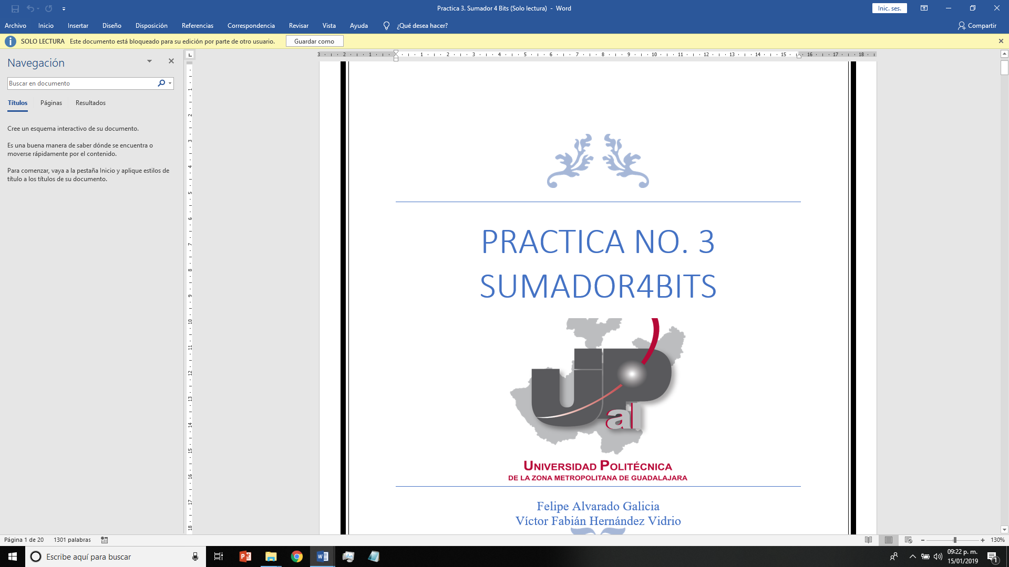

PROGRAMACIÓN DE ROBOTS INDUSTRIALES

Alumno: Hernandez Vidrio Victor Fabian.

Maestro: Moran Garabito Carlos Enrique.

Carrera: Ingeniería en Mecatrónica.

Matricula: 173112962.Grupo: 6°A.

Programación manual de un robot

**Programación Manual de un Robot**

En esta práctica si hizo la programación manual de un robot industrial el cual contaba de hacer una figura con nuestro robot la cual fue asignada por el profesor el propósito de esto fue hacernos comprender como funciona un robot industrial en las bases de sus acciones por lo menos la básico y darnos una idea y para eso utilizamos los siguientes programas:

**VMware Workstation**

VMware Workstation es un hipervisor alojado que se ejecuta en versiones x64 de los sistemas operativos Windows y Linux (estaba disponible una versión x86 de versiones anteriores); permite a los usuarios configurar máquinas virtuales (VM) en una sola máquina física y usarlas simultáneamente con la máquina real. Cada máquina virtual puede ejecutar su propio sistema operativo, incluidas las versiones de Microsoft Windows, Linux, BSD y MS-DOS. VMware Workstation es desarrollada y vendida por VMware, Inc., una división de tecnologías de Dell. Existe una versión gratuita, VMware Workstation Player, para uso no comercial. Se necesita una licencia de sistemas operativos para usar los propietarios como Windows. Las máquinas virtuales Linux preparadas configuradas para diferentes propósitos están disponibles en varias fuentes.

**Robots universales**

El UR5 tienen una capacidad de elevación de 3 y 5 kilos y tienen un radio de trabajo de 500 mm y 850 mm (19.7 in; 33.5 in). Además, el UR10 tiene una capacidad de elevación de 10 kilos con un alcance de 1300 mm (51,2 pulgadas). La precisión de las repeticiones de los robots es de ± 0.1 mm (± 0.0039 in). Los robots colaborativos de Universal Robots ( [robots](https://en.wikipedia.org/wiki/Cobots) ) pueden trabajar junto al personal sin protección de seguridad, según los resultados de una evaluación de riesgos obligatoria.

**Movimiento**

Nos vamos a estructura en básico y colocamos un movimiento y lo configuramos dependiendo de lo que queremos que haga ya sea lineal o curvo en este caso colocamos tipo P que es lineal y puntos de paso dependiendo de en cuantos puntos llegara nuestra figura y se agregan movimientos en circulo en nuestro caso fueron dos.

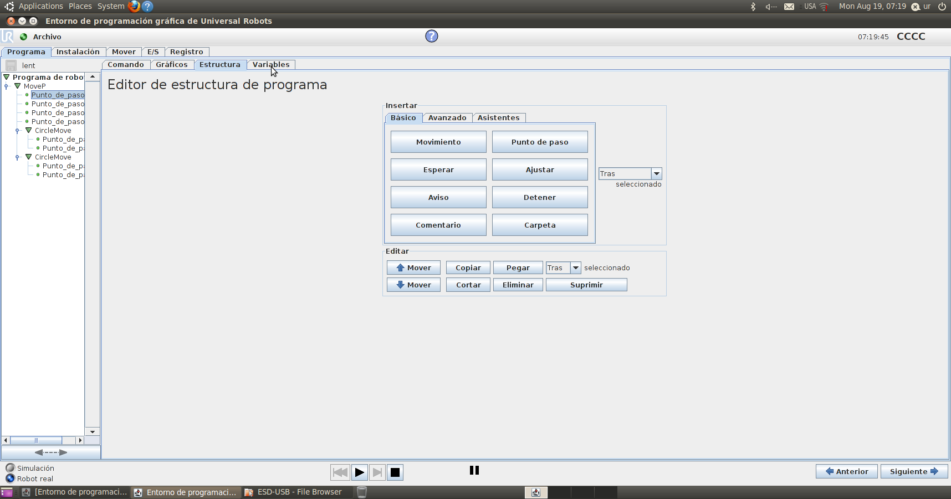

**Programa de Robot**

En la imagen siguiente se muestra como deben aparecer las partes para la modificación de los movimientos según los requeridos.

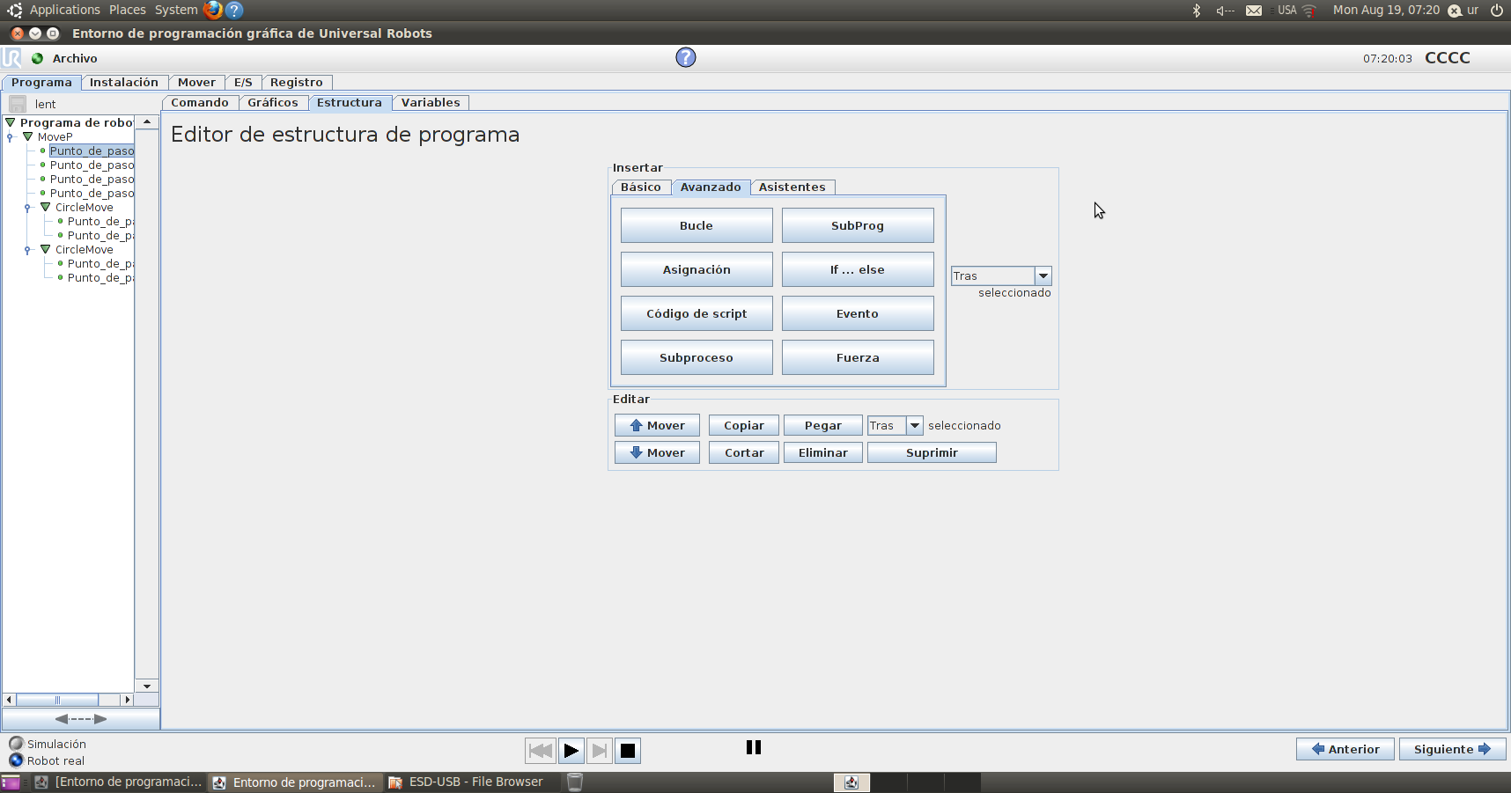

**Mover Robot**

En la siguiente imagen se muestra punto por punto la parte en la que se puede modificar nuestros movimientos.

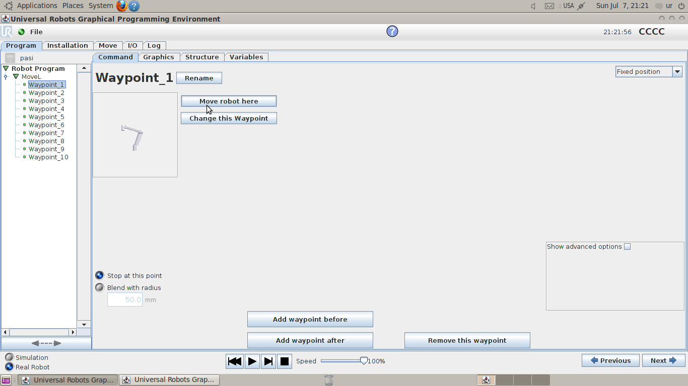

**Mover Robot**

Configuración de los movimientos deseados según se requiera, al asignar el movimiento solo se guarda y el siguiente movimiento se hace el mismo procedimiento hasta llegar a un movimiento curvo. En los movimientos curvos solo debemos colocar los puntos como si fueran lineales.

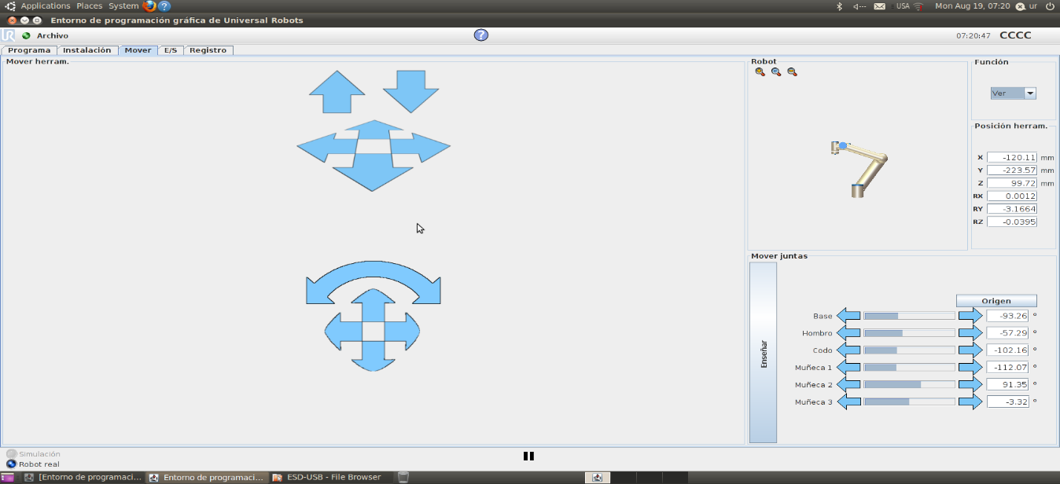

**Terminado Robot**

Una vez acabado el diseño de la figura queda la forma de los lentes que fue lo que nos pidió el maestro, después de agregar los puntos correspondientes repitiendo las acciones para posicionar los puntos y fijar las trayectorias del brazo una vez pulidos los puntos donde el brazo va a pasar se pone en la opción play donde reproducirá los movimientos del brazo, si la simulación se detiene por alguna ruptura del robot es que uno de los puntos está mal ya que el robot se dañó por el esfuerzo que hizo si no se detiene es que la simulación funciona correctamente

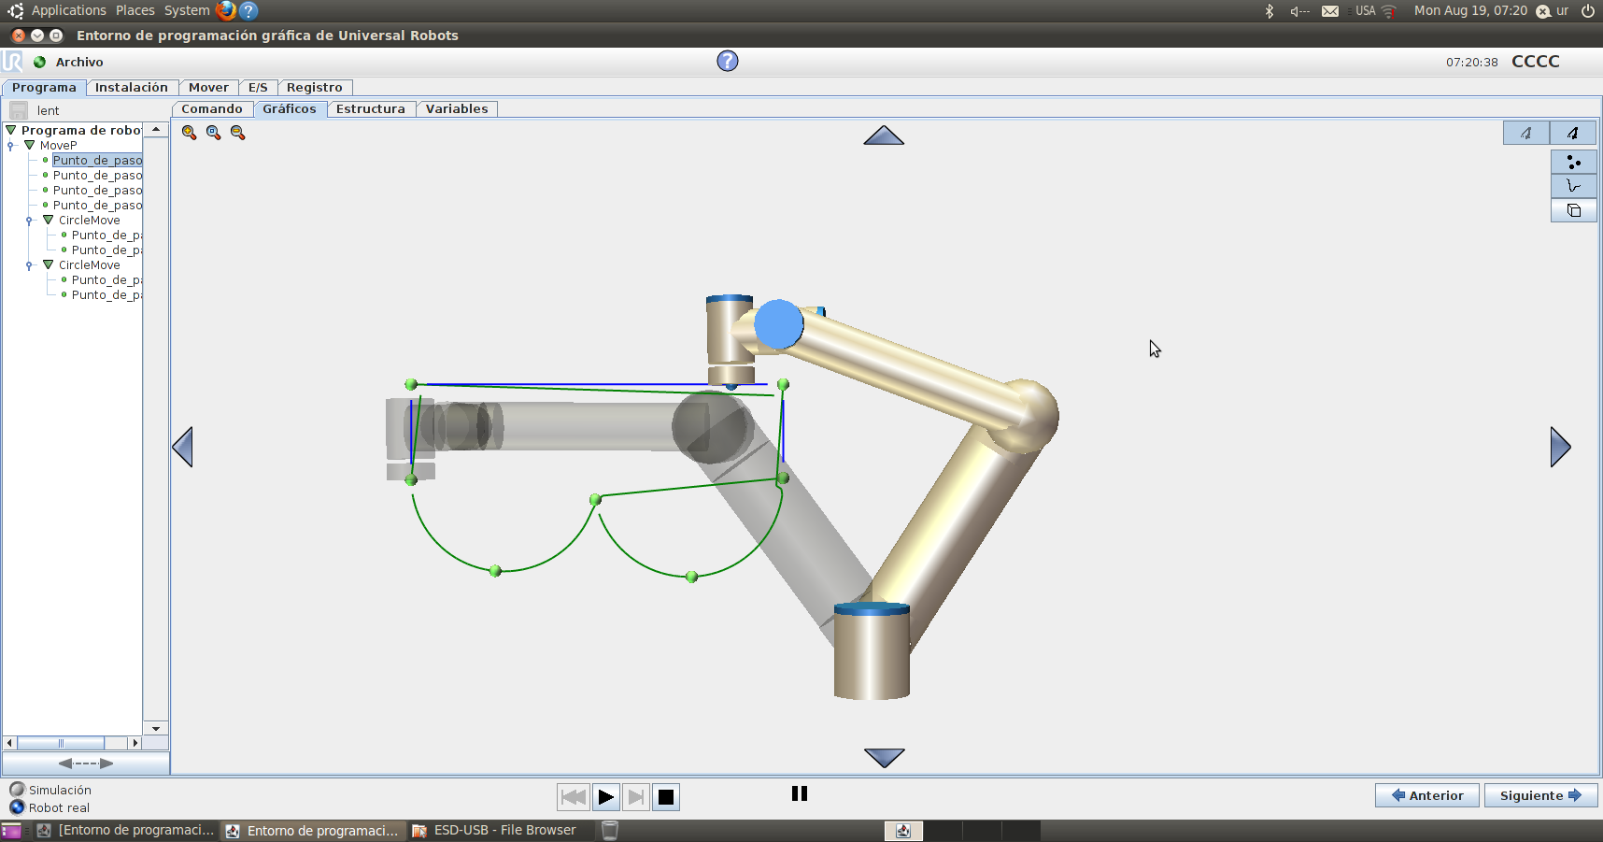

**Editor de Estructura**

En esta parte agregamos los palet y hacemos los ajustes para el tiempo de espera y los movimientos del robot además le asignamos la programación correspondiente.

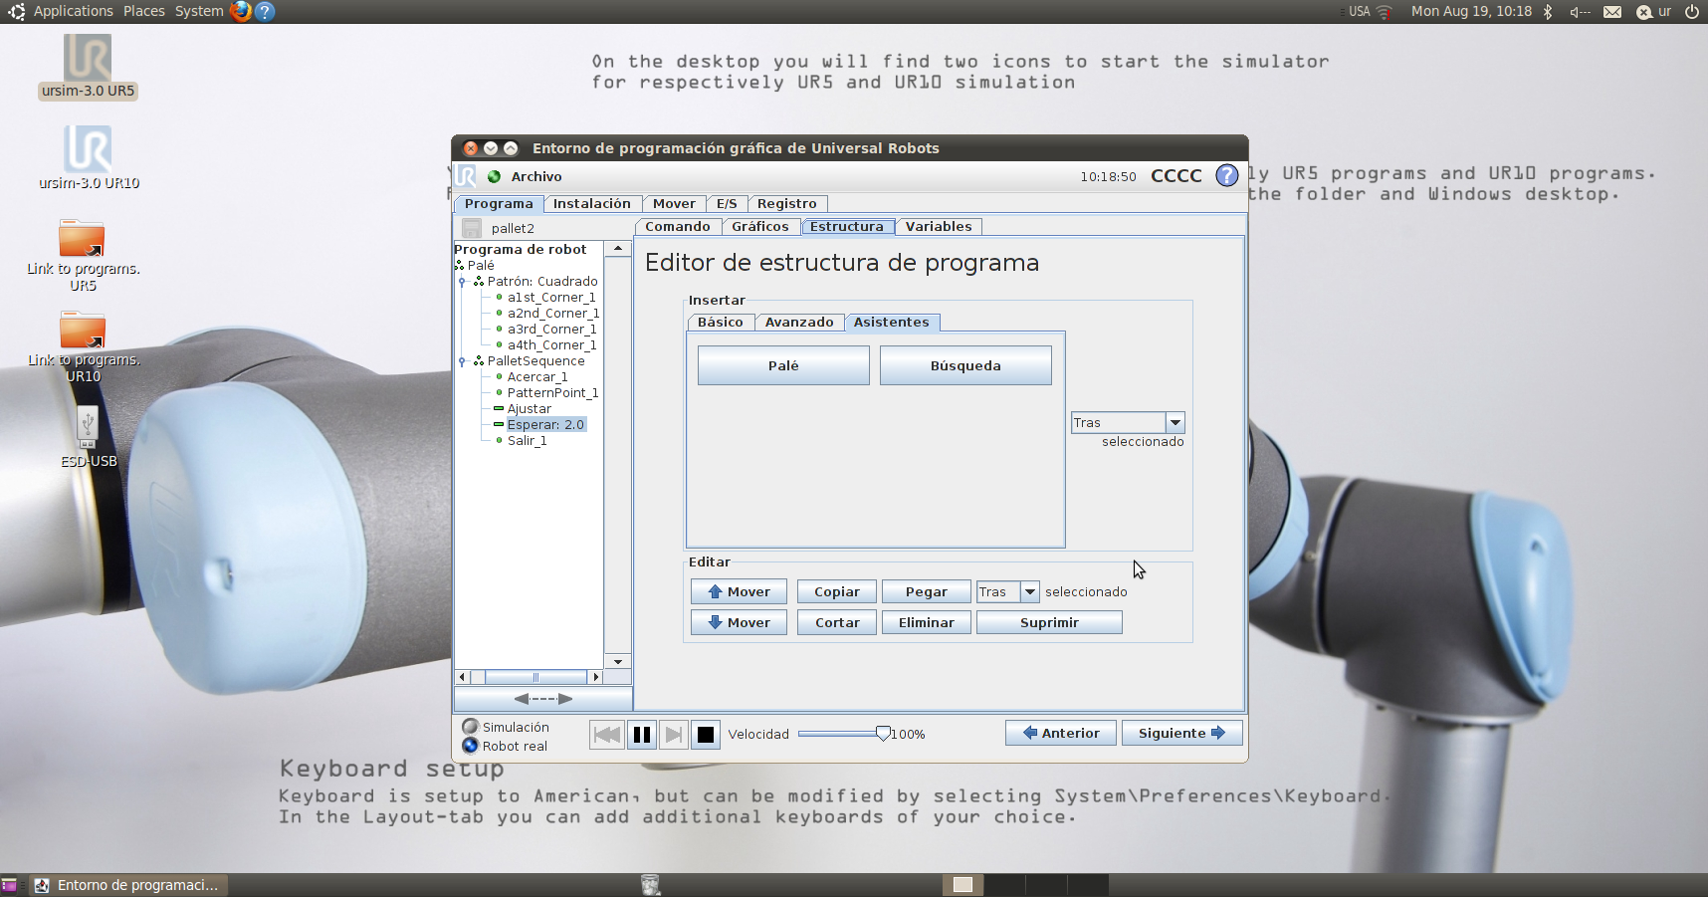

**Programa de Robot**

En la imagen siguiente se muestra como deben aparecer las partes para la modificación de los movimientos según los requeridos.



**Mover Robot**

En la siguiente imagen se muestra punto por punto la parte en la que se puede modificar nuestros movimientos.



**Pallet 1 Terminado Robot**

Una vez acabado el diseño de la figura queda la forma de los lentes que fue lo que nos pidió el maestro, después de agregar los puntos correspondientes repitiendo las acciones para posicionar los puntos y fijar las trayectorias del brazo una vez pulidos los puntos donde el brazo va a pasar se pone en la opción play donde reproducirá los movimientos del brazo, si la simulación se detiene por alguna ruptura del robot es que uno de los puntos está mal ya que el robot se dañó por el esfuerzo que hizo si no se detiene es que la simulación funciona correctamente en este caso es el pallet 1.

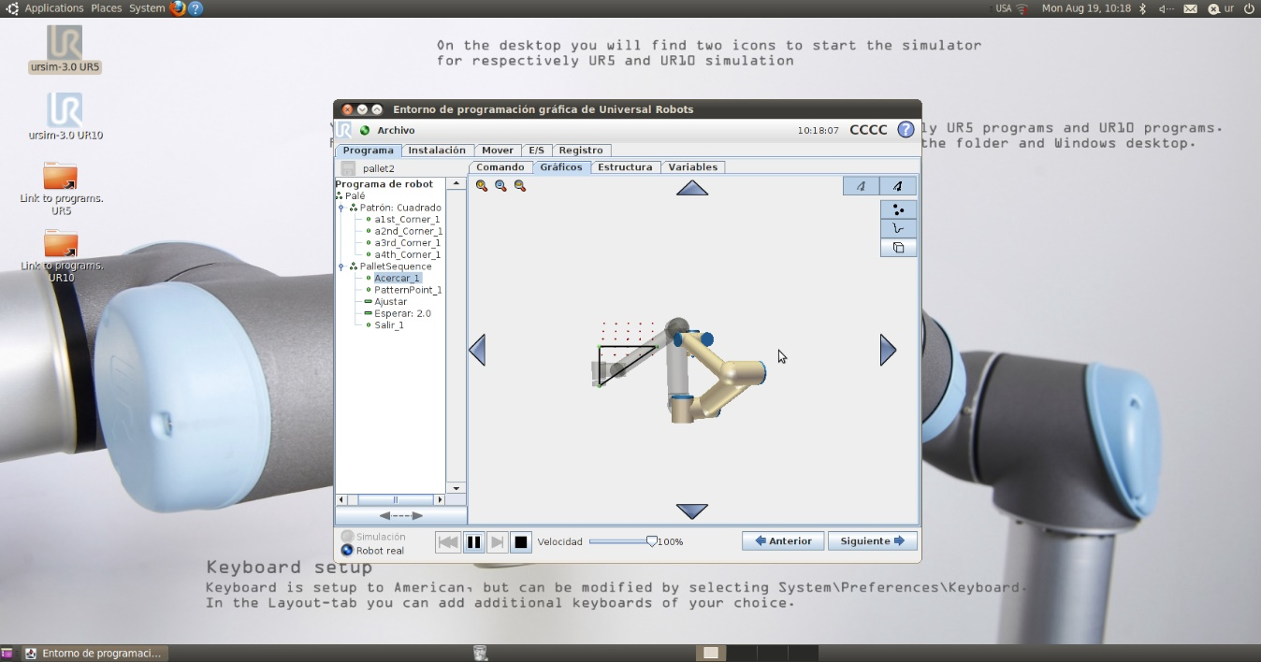

**Conclusión**

En esta práctica fue muy sencillo manejar el robot ya que tenía distintas formas para maniobrarlo, además de que se puede realizar distintas figuras a base de coordenadas además de que tiene un modo de simulación bastante bueno, en este caso la figura realizada era muy fácil de hacer, pero lo complicado para mí fue hacerlo sin saber manejarlo una vez aprendido es muy fácil.